SPA to PWA

Single Page Application hasta Progressive Web Application

29 marzo 2023

# Descripción del Cloud Academy

Genera tú solución web con SPA (Single Page Application) y SWA (Azure Static Web Application) hasta despliegue como una Progressive Web App integrando herramientas de nivel empresarial sin ningún esfuerzo adicional. Tu solución web contará con ciclo de CI/CD, SSL, distribuido globalmente, seguro, routing, API y más.

# Agenda

|  |  |
| --- | --- |
| **HORARIO** | **ACTIVIDAD** |
| 10:00 a 10:20 | Introducción |
| 10:20 a 10:30 | Single Page Application (SPA) |
| 11:40 a 12:00 | Break |
| 12:00 a 12:10 | Static Web Apps |
| 13:00 a 14:00 | Comida |
| 14:00 a 15:30 | Static Web Apps |
| 15:30 a 16:30 | Progressive Web apps |
| 16:30 a 17:30 | Conclusiones y cierre |

Contenido

Descripción del Cloud Academy 2

Agenda 2

1. Herramientas 5

Prerequisitos 5

Instalación Node.js y NPM 5

Visual Studio Code 7

Extensiones para VS Code 7

Static Web Apps 7

Functions 8

Vue.js 10

Functions Core Tools 11

Git 14

Vue 15

2. Single Page Application (SPA) 17

¿Qué es Single Page Application? 17

Desplegar el código vía Vue 18

Ejecutar la aplicación 26

Exploración del SPA 26

Solo una página index.html 27

Carga de App 28

Carga de Route 29

Agregar una nueva Vista 30

Agregar la ruta a nueva vista 30

Prueba de la Vista 31

3. Integración Continua y Despliegue Continuo 32

Opción 1: Github 33

Opcion 2: Azure Dev Ops (ADO) 34

4. Azure Static Web Apps (SWA) 39

¿Qué es Azure Static Web Apps? 39

Despliegue de la primera SWA 41

Routing de SWA 47

Crear un API en SWA 49

Configurar carpeta API para el SWA 51

Agregar un elemento de prueba 52

Autenticación de SWA 53

Acceso de usuario en API 56

Roles 57

Integración con una Base de datos 59

Environments 72

Configurar Dominio 74

5. Progressive Web App (PWA) 78

¿Qué es Progressive Web App? 78

Actualización de SPA a PWA 79

Revisión de componentes de PWA 80

Despliegue con Builder 88

# Herramientas

## Prerrequisitos

Las siguientes herramientas se requieren durante este Cloud Academy:

* Node.js
* Visual Studio Code
* Git
* Vue
* Function Core Tools

## Instalación Node.js y NPM

Descargar la versión de Node.js descargando de la URL [Node.js (nodejs.org)](https://nodejs.org/en/download/)

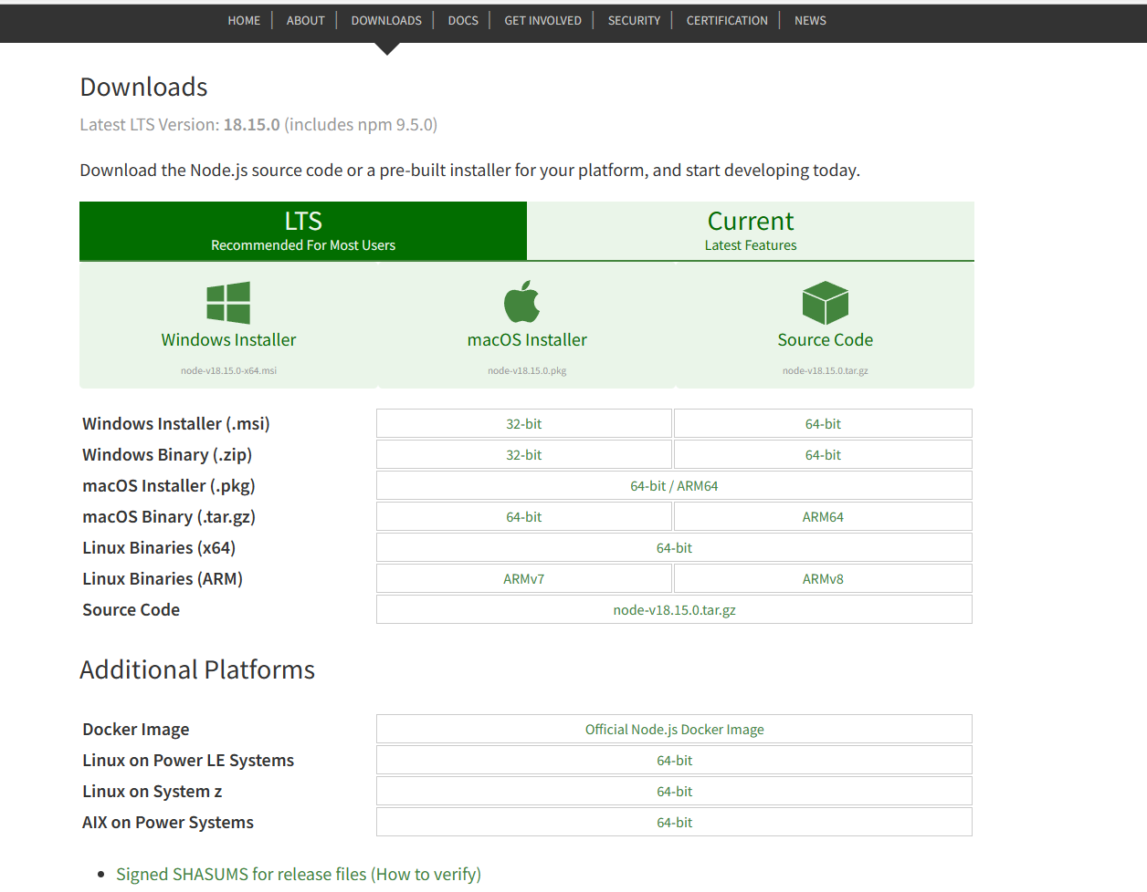

Se valida la instalación por medio de ejecutar en una línea de comando (cmd) los siguientes comandos:

|  |  |
| --- | --- |
| node -v  npm -v |  |

## Visual Studio Code

VS Code se instalará desde la siguiente URL: <https://code.visualstudio.com/Download>

## Extensiones para VS Code

### Static Web Apps

|  |  |
| --- | --- |
| Ir la opción de Extensiones: |  |
| Ingresar en el espacio de búsqueda en la parte superior el texto “static web apps”. |  |
| Se da opción de instalar a la siguiente extensión: |  |

### Functions

|  |  |
| --- | --- |
| Ir la opción de Extensiones: |  |
| Ingresar en el espacio de búsqueda en la parte superior el texto “functions”. |  |
| Se da opción de instalar a la siguiente extensión: |  |

### Vue.js

|  |  |
| --- | --- |
| Ir la opción de Extensiones: |  |
| Ingresar en el espacio de búsqueda en la parte superior el texto “@id:vue.volar”. |  |
| Se da opción de instalar a la siguiente extensión: |  |

## Functions Core Tools

|  |  |
| --- | --- |
| Son herramientas que ayudan en el uso de Azure functions en forma local. El primer paso es ir a la URL: <https://learn.microsoft.com/en-us/azure/azure-functions/functions-run-local> |  |
| Se descarga la opción de sistema operativo de la maquina local: |  |
| Se ejecuta la solución de instalación: |  |
| Se continúa registrando los datos que se piden durante la instalación hasta concluir el proceso: |  |

Azure Static Web Apps CLI

Es una herramienta para el desarrollo local de Azure SWA. La información de esta herramienta se puede encontrar en la siguiente URL [GitHub - Azure/static-web-apps-cli: Azure Static Web Apps CLI ✨](https://github.com/Azure/static-web-apps-cli).

La instalación se ejecuta la siguiente línea de comando basado en npm:

npm install -g @azure/static-web-apps-cli

## Git

Git se usará para el manejo de repositorios. Se puede usar la guía publicada en [Install and set up Git - Azure DevOps | Microsoft Learn](https://learn.microsoft.com/en-us/devops/develop/git/install-and-set-up-git). Se puede validar que se tiene instalado o después de la instalación ejecutando el siguiente comando:

git -v

Si se cuenta con una versión de git, se mostrará la información sobre la versión se tiene instalada.

## Vue

Vue es un framework de desarrollo con backgroud HTML. Se instala via Node Package Manager. Se ejecutarían dos comandos:

npm install vue

npm install -g @vue/cli

Mostrándose la terminal de la siguiente manera:

Se valida que vue se encuentre instalado y en que versión.

vue -version

En caso de tener este mensaje:

Se ejecuta el comando:

Set-ExecutionPolicy -Scope CurrentUser -ExecutionPolicy RemoteSigned

En el clean up puede regresarse con el siguiente comando

Set-ExecutionPolicy -Scope CurrentUser -ExecutionPolicy Undefined

Se puede tener más información de esta instalación en: [Install Vue.js directly on Windows | Microsoft Learn](https://learn.microsoft.com/en-us/windows/dev-environment/javascript/vue-on-windows)

# Single Page Application (SPA)

## ¿Qué es Single Page Application?

Es una arquitectura que mantiene el procesamiento de los elementos web en un solo documento HTML.

## Desplegar el código vía Vue

En esta sección se usará el Framework Vue para generar la primera SPA y se revisará las secciones con las que se cuenta esta aplicación base.

Vue puede ser generada por la línea de comando o por interfaz de Vue UI. En este caso se usará Vue UI que facilita visualmente la generación del proyecto.

|  |  |
| --- | --- |
| Para iniciar Vue UI se inicia la interfaz iniciando una línea de comando:  cmd |  |
| Al iniciar la línea de comando se recomienda ubicar en el directorio más cercano a donde se trabajará nuestro código. En mi caso se generó un folder “repos” en ruta local |  |
| Ya en esta ubicación se iniciará el comando:  vue ui |  |
| Esto iniciará en un navegador la generación de proyecto |  |
| Y muestra la siguiente interfaz |  |
| Se iniciará el generar el proyecto en la opción de Create/Crear |  |
| Se indica la ruta donde se genera el proyecto y se da clic en el botón inferior de “Create a new Project here” |  |
| Se agrega el nombre del folder del proyecto |  |
| Se dejarán las siguientes opciones de la siguiente manera  El ligar al repositorio se realizará más adelante, se da Next en este paso. |  |
| En la siguiente pantalla se seleccionará “Manual” para seleccionar nuestras opciones y se dará clic a “Next” |  |
| En la siguiente pantalla se seleccionará “Router” y se da clic a “Next”. |  |
| En la siguiente pantalla se habilita la opción de “history mode for router” y se selecciona la opción de Linter que se quiere manejar y se da clic en Create Project |  |
| En caso de querer generar un preset se puede asignar un nombre y guardar o se puede continuar sin guardarlo. |  |
| Al seleccionar una opción se generará el proyecto. |  |
| Al terminar se tendrá a la página de configuración del proyecto en el cual se puede regresar en cualquier momento para configurar. |  |
| Se puede regresar al cmd y cerrar con combinación de teclas “ctl+c” y cerrando el navegador. |  |

## Ejecutar la aplicación

Posicionados en la ruta que generamos se ingresará al directorio donde está la aplicación.

|  |  |
| --- | --- |
| En el caso de ejemplo se ingresa al directorio “spaini” |  |
| En este punto se ejecutará el comando, esto compilará la solución y nos permite revisar la aplicación localmente.  npm run serve |  |
| Si todo es correcto, contaremos con una SPA con Vue que podemos consultar en el navegador. |  |

## Exploración del SPA

En este submódulo revisaremos los elementos de la SPA en vue, cómo funciona una SPA y el ruteo de los elementos.

|  |  |
| --- | --- |
| Para iniciar se ejecutará el comando desde línea de comando “code .” o abrir el folder en vs code. |  |
| Al abrir el Vs Code es posible que pregunte si se confía en los autores se ingresará la opción de “Sí, confío en los autores” |  |
| En VS Code se verá nuestro código de la siguiente forma.  Se expande la aplicación de directorio base y se ingresa al directorio “*public*“. Dentro de este directorio *public* está un archivo llamado *index.html*. En index.html se pude ver una sección en un tag *div* llamada *app*. Aquí es donde todas nuestras vistas serán desplegadas. |  |

## Solo una página index.html

Lo importante en esta página es validar que en la sección del objeto *html div* llamado app es donde se cargará las vistas que se generen.

|  |  |
| --- | --- |
| Vue es un framework que está basado en uso de *html* para ubicar las vistas. Por lo que durante la ejecución de la solución estará haciendo los cambios visuales en este *div* del contenido que queremos mostrar. |  |

## Carga de App

Las vistas generadas en la SPA se cargan al objeto App como se explica a continuación:

|  |  |
| --- | --- |
| Los objetos se tipo .vue se cargan jerárquicamente sobre el archivo *src/main.js*. Se puede notar la relación del objeto principal *App* y la carga/monta de *#app*. |  |
| Este objeto se relaciona directamente con nuestro objeto *#app* que es una Vue en *src/App.vue.* |  |

## Carga de Route

Route es un elemento relevante para el SPA. Esto debido a que nos va a ayudar a diferenciar el envío de rutas en el URL y poderlas interpretar como una vista en la SPA. En caso de que no se habilite al manejo de rutas el servidor que está entregando los archivos va a intentar localizar el objeto que se envía como parte de la *url* como un archivo, el cual no existe.

|  |  |
| --- | --- |
| Cada objeto que se requiere manejar en la URL se requiere validar en el ruteo y relacionarlo con un objeto que es una vista.  Se puede ver que se relaciona el objeto de ruteo en la misma línea de la App y *#app.* |  |
| El objeto de Router se encuentra dentro de */src/router/index.js*. Este archivo configura el *path* que se va a usar en la *url*, un nombre y la vista que se cargará en el navegador. |  |
| Un elemento que se debe revisar en este archivo es el manejo del identificador “#” en las *url* en la historia. |  |
| Estos elementos se referencian en ligas en el objeto *App.vue* que permite enviar las vistas configuradas: |  |

## Agregar una nueva Vista

En este módulo se agrega una nueva vista a la SPA.

|  |  |
| --- | --- |
| Lo primero a realizar es agregar la sección de contacto en la carpeta de *views*. Se agregará el archivo *ContactoView.vue*. Se da clic derecho del mouse sobre el folder de vistas y se selecciona nuevo archivo. |  |
| Se agregara un nuevo template a mostrar. |  |

## Agregar la ruta a nueva vista

Para agregar la ruta modificaremos dos archivos el *App.vue* y *router/index.js*.

|  |  |
| --- | --- |
| Primero modificaremos el archivo index.js. Se agregará a la colección de rutas nuestra vista y referencias: |  |
| Se agrega al menú de navegación en *App.vue* la ruta a nuestra vista. Para esto se agrega el *router-link* en *App.vue*. |  |

## Prueba de la Vista

Usaremos para iniciar nuestra ejecución la terminal en VS Code.

|  |  |
| --- | --- |
| Se puede iniciar la terminal por medio de menú superior en Terminal o por shortcut ([us]Ctrl+` o [es]Ctrl+Shift+ñ). |  |
| En nuestra terminal ejecutamos el comando  npm run serve |  |
| Ingresamos a la dirección que nos da en la línea de comando en un navegador. |  |
| Aquí se puede probar la navegación y por medio de devtools validar las llamadas que se están realizando. |  |

# Integración Continua y Despliegue Continuo

El código que se generó se puede integrar a Github o Azure Devops. En caso de que se cuente con una cuenta de Github se puede usar la opción 1. En caso contrario se puede optar por generar un Azure DevOps y continuar la carga del repositorio con la opción 2.

## Opción 1: Github

|  |  |
| --- | --- |
| Se selecciona la opción de “control de código fuente en la barra lateral de VS Code.  En caso de requerir conectar la cuenta a los comandos de git. Se requiere ejecutr:  git config --global user.email "hello@example.com"  git config --global username "hello"  Se da clic en la *Iniciar repositorio* |  |
| Nos pide iniciar sesión en la cuenta de GitHub. |  |
| Se abrirá un navegador y pedirá la autorización de acceso a recursos. Se da clic en “Autorizar Visual Studio Code” |  |
| Al terminar la autenticación, Se regresa al VS Code y pregunta el tipo de repositorio se va a usar, público o privado y también pregunta el nombre del repositorio. |  |
| Se inicia la publicación en GitHub. |  |
| Al finalizar podemos validar en GitHub que el código está listo para los siguientes pasos. |  |

## Opcion 2: Azure Dev Ops (ADO)

|  |  |
| --- | --- |
| Generar Azure DevOps desde el portal de Azure. Se inicia en el portal de Azure y se busca la opción Devops. |  |
| Ingresando en esta sección se muestra la siguiente página y se selecciona “My Azure DevOps Organizations”. |  |
| Si no se cuenta con una organización se puede generar para iniciar. |  |
| Se generará una organización en la cual se puede trabajar. |  |
| Al contar con una Organización se inicia un proyecto. Se ingresa un nombre y se da clic en Create Project. |  |
| Dentro del proyecto se va a la opción de Repos y se copia la segunda opción. |  |
| Copiamos nuestro texto para hace *push* en la terminal de VS Code. |  |
| Pedirá autenticación a la cuenta de Azure. |  |
| Se realiza el sync a nuestro repositorio. |  |
| Tras de verificar que se generó el Branch y se envió el código podemos validar en el Repos de ADO. |  |

# Azure Static Web Apps (SWA)

## ¿Qué es Azure Static Web Apps?

Los Static Web Apps es una solución PaaS que se pensó para simplificar al desarrollador el despliegue de soluciones web.

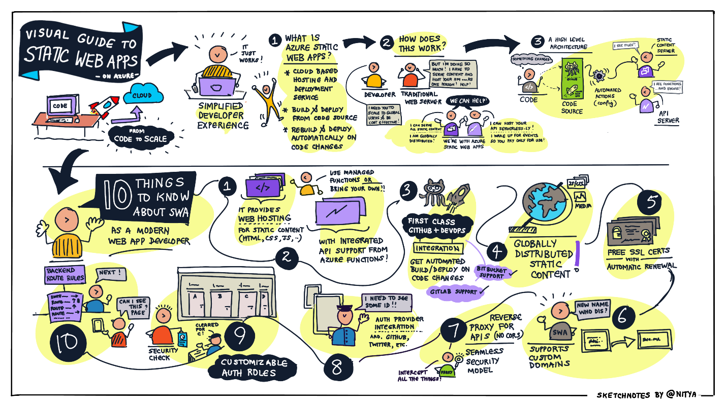

Los Azure Static Web Apps permiten el despliegue y host de aplicaciones integrando elementos de autenticación, autorización, API, Data-API y CI/CD desde su primera implementación.

El funcionamiento de un Azure SWA se tiene a partir de un repo hasta el host y distribución segura tipo CDN.

Las soluciones desplegadas soportan el uso de los frameworks como son Angular,Svelte,React, Vue y Blazor. Así como despliegue vía Gatsby como generador de sitios estáticos.



## Despliegue de la primera SWA

En este módulo desplegaremos nuestra SPA en un Azure SWA y se irán integrando los elementos de la plataforma.

|  |  |
| --- | --- |
| Dentro de Azure buscamos la opción de “Static Web apps” y la seleccionamos. |  |
| Se da clic en “Crear” |  |
| En la siguiente página llenamos el formulario con las siguientes opciones:   |  |  | | --- | --- | | Subscripción | <Selección según el combo> | | Resource Group | Generar un nuevo Resorce Group ej. RG-CA-SPA-001 | | Name | Nombre para nuestro recurso de SWA ej. SPA-CA-APP-001 | | Plan type | Free | | Region | Se selecciona una región ej. Central US | | Github Account | Se selecciona la ubicación del repositorio | |  |
| Se da clic en el botón de *Sign in*. En mi caso será *Github*. Y se pedirá autorización para ingresar a los recursos. |  |
| Al ingresar nos pide los datos del repositorio y Branch estaremos trabajando. |  |
| Damos clic a *Review + create* y validará nuestras opciones. Y por último damos *create*. |  |
| En unos momentos tendremos nuestro recurso en generado con nuestro código. |  |
| Se da clic a ir al recurso. |  |
| Se da clic a la URL del recurso y se valida que contamos con *url*. |  |
| Pero el código aún se está ejecutando en el Despliegue Continuo. Se puede ir a nuestro repositorio y revisar las acciones realizadas para el despliegue. |  |
| Se ingresa al workflow que se esta ejecutamos y revisamos el build y despliegue. |  |
| En este caso se ve exitoso el *Action* y si recargamos la página ya se verá nuestro contenido. |  |
| Regresando a nuestro Repositorio se puede ver la carpeta *.github/workflows*. En donde puede revisar cuando se ejecuta nuestro *build* y que acciones genera. |  |
| Aquí se puede ver que en una acción en branch *master* con un *pull request* se genera esta acción |  |

## Routing de SWA

Se agregará una configuración de *routing* adicional en el SWA.

|  |  |
| --- | --- |
| Este enrutamiento permite el control en el SWA de rutas opcionales o alias. Para esto se agrega un nuevo archivo al proyecto con nombre *staticwebapp.config.json* |  |
| En este archivo se encuentran dos secciones. La primera permite definir una regla de reserva (fallback) y también sus excepciones. La segundo permite el reescribir alguna ruta a otra. Si se quiere más información ver la siguiente URL [Configuración de Azure Static Web Apps](https://learn.microsoft.com/es-mx/azure/static-web-apps/configuration#fallback-routes)  {      "navigationFallback": {          "rewrite": "/index.html",          "exclude": ["*.{css,sccs,js,png,gif,ico,jpg,svg}"]      },      "routes": [        {          "route":"/data",          "redirect":"/contact",          "statusCode": 301        }      ]  } |  |
| Se empuja el cambio a nuestro repositorio de Integración continua. |  |

## Crear un API en SWA

En VS Code usaremos la paleta de comandos. Esta se encuentra en el menú ver o Ctrl+Shft+P.

|  |  |
| --- | --- |
| Se buscan los comandos de SWA con el texto “azure static web apps” y se selecciona la opción de Create HTTP Function como se muestra a continuación. |  |
| Se selecciona el lenguaje a usar, en este caso se selecciona Javascript |  |
| Se selección el modelo V3. |  |
| Se asigna un nombre en este caso pondremos SPAAPI. |  |
| Abrimos el archivo que se generó en la carpeta *api/SPAAPI* llamado *index.js* y reescribimos el código con lo siguiente:  module.exports = async function (context, req) {      context.res.json({          text: "Hello from the API"      });  }; |  |

## Configurar carpeta API para el SWA

Ya que contamos con un API generado requerimos indicarle al Action en que carpeta se encuentran nuestros API.

|  |  |
| --- | --- |
| Se selecciona el archivo *.yml* en la carpeta *github\workflows* y se busca la sección *jobs/steps* el atributo *api_locations* se pone el valor *api* |  |
| Se envía la configuración a nuestro repositorio. |  |

## Agregar un elemento de prueba

Se agrega una llamada de prueba en la vista de contacto para validar que nuestro API funciona correctamente. Agregaremos en el archivo de vista la siguiente sección de script:

<script>

export default {

  name: "App",

  data() {

    return {

      message: ""

    };

  },

  async mounted() {

    const { text } = await (await fetch("/api/info")).json();

    this.message = text;

  }

};

</script>

Viéndose de la siguiente manera dentro de la vista:

Se agrega a function.json un alias en forma opcional como un atributo *“route”*

## Autenticación de SWA

Azure SWA permite una integración fácil con los siguientes:

| **Identity provider** | **Login route** |
| --- | --- |
| Azure Active Directory | /.auth/login/aad |
| GitHub | /.auth/login/github |
| Twitter | /.auth/login/twitter |

Esto quiere decir que al agregar una petición al servicio nos genera una integración a la autenticación del usuario, Este es un ejemplo de cómo realizarlo:

<a href="/.auth/login/github">Login</a>

En nuestra aplicación se agregará el *login* y *logout* para ver la integración. Se realizará por el *login* de *github* pero se puede usar cualquiera de los proveedores integrados. Para esta acción se modificará el archivo *App.vue* para agregar a la navegación las siguientes secciones:

|  |  |
| --- | --- |
| Sección en nav después de contacto. | |      <a v-if="!userInfo" :href="`/.auth/login/github?post_login_redirect_uri=${redirect}`"> Login </a>      <template v-if="userInfo">          <a v-if="userInfo" :href="`/.auth/logout`"> Logout </a> |          {{ userInfo.userDetails }}      </template> |
| Sección de Script. | <script>  export default {      data() {          return {              userInfo: {                  type: Object,                  default() { },              },              redirect: window.location.pathname,          };      },      methods: {          async getUserInfo() {              try {                  const response = await fetch("/.auth/me");                  const payload = await response.json();                  const { clientPrincipal } = payload;                  return clientPrincipal;              }              catch (error) {                  console.error("No profile could be found");                  return undefined;              }          },      },      async created() {          this.userInfo = await this.getUserInfo();      }  };  </script> |
| Tras agregar estas secciones se puede ver el archivo de la siguiente forma: |  |
| Para demostración en el código se agregará en *staticwebapp.config.json* la configuración el uso de las rutas solo a usuarios autenticados. Se asegura nuestra página de contacto las siguientes rutas | ,        {          "route": "/api/*",          "allowedRoles": ["authenticated"]        },        {          "route": "/contacto",          "allowedRoles": ["authenticated"]        } |
| Viéndose el json de la siguiente manera: |  |

## Acceso de usuario en API

También se puede el usuario autenticado y enviarlo a nuestra API. Cambiaremos el servicio api/index.js el siguiente código:

module.exports = async function (context, req) {

    const header = req.headers['x-ms-client-principal'];

    const encoded = Buffer.from(header, 'base64');

    const decoded = encoded.toString('ascii');

    context.res.json({

        text: JSON.parse(decoded)

    });

};

El resultado es el siguiente documento:

Y como resultado de la llamada se puede ver lo que se puede decodificar en el lado de API.

## Roles

Azure SWA puede realizar asignación de roles por invitación a usuarios en específico. Esto se realiza en Azure en la sección de *Role Assginment* y se realiza una *invitación*.

Nos presenta un formulario donde se indica el proveedor de autenticación, usuario, id del rol y tiempo de expiración de invitación. Asignando este usuario con un nuevo role al final

Se acepta la invitación por parte del usuario y se puede ver como se ve el nuevo rol en la página de prueba.

## Integración con una Base de datos

Static Web Apps tiene una nueva funcionalidad en preview que permite generar un servicio rest y/o graphql automáticamente. Esto facilita el acceso y configuración a las bases de datos.

#### Generar base de datos

|  |  |
| --- | --- |
| El proceso de acceso empieza contando con una base de datos, se genera una base tipo MySQL flex |  |
| Se pide el generar una nueva base mysql del menú. |  |
| Se selecciona una base de datos tipo flex. |  |
| Se genera una base para Desarrollo, al final del formulario se pide un usuario y contraseña, hay que copiarlos pues más adelante se usarán |  |
| En la sección de networking es importante permitir los accesos los servicios de Azure.  Se continua con “Review + Create” y después “Create”. |  |
| Al terminar se agrega una nueva base de datos llamada *personasdb* |  |
| Se salva la nueva base de datos. |  |
| Se abre un Azure cli para agregar un par de registros. |  |
| Se conecta a la base de datos con el siguiente comando:  mysql -h <<base>>.mysql.database.azure.com -u <<usuario>>-p  Sustituyendo los parámetros de base y usuario. |  |
| Se selecciona la base de datos usando el comando “*use personasdb*”. Se genera la tabla de trabajo y un par de registros. | CREATE TABLE PersonasTabla (  Id INT AUTO_INCREMENT NOT NULL,  Nombre VARCHAR(25) NULL,  PRIMARY KEY (Id)  );  INSERT INTO PersonasTabla (Nombre)  VALUES ('Leonel');  INSERT INTO PersonasTabla (Nombre)  VALUES ('Arturo'); |
| Teniendo una terminal con una vista similar |  |
| Se da “quit” y se puede cerrar el az cli. |  |

#### Configuración del código para acceso a la base

El siguiente paso es configurar al código. El primer paso es ejecutar el siguiente comando que nos genera el template de configuración del data-api.

swa db init --database-type mysql

Se puede observar que se generó un nuevo archivo en archivo *swa-db-connections/satitcwebapp.database.config.json* donde tendremos todas las configuraciones.

Se agregará la siguiente configuración al archivo:

{

"$schema": "https://dataapibuilder.azureedge.net/schemas/latest/dab.draft.schema.json",

"data-source": {

"database-type": "mysql",

"options": {

"set-session-context": false

},

"connection-string": "@env('DATABASE_CONNECTION_STRING')"

},

"runtime": {

"rest": {

"enabled": true,

"path": "/rest"

},

"graphql": {

"allow-introspection": true,

"enabled": true,

"path": "/graphql"

},

"host": {

"mode": "production",

"cors": {

"origins": ["http://localhost:4280"],

"allow-credentials": false

},

"authentication": {

"provider": "StaticWebApps"

}

}

},

"entities": {

"Persona": {

"source": "PersonasTabla",

"permissions": [

{

"actions": ["*"],

"role": "anonymous"

}

]

}

}

}

Quedando de la siguiente forma:

Agregaremos un botón en Nuestra vista views/Contactoview.vue:

<button id="list" onclick="list()">List</button>

Teniendo esta vista

Y agregaremos un Script a public/index.html

    <script>

    async function list() {

const query = `

    {

      personas {

        items {

          Id

          Nombre

        }

      }

    }`;

const endpoint = "/data-api/graphql";

const response = await fetch(endpoint, {

    method: "POST",

    headers: { "Content-Type": "application/json" },

    body: JSON.stringify({ query: query })

});

const result = await response.json();

console.table(result.data.personas.items);

    }

    </script>

Quedando de la siguiente manera

Enviamos nuestros cambios al repositorio.

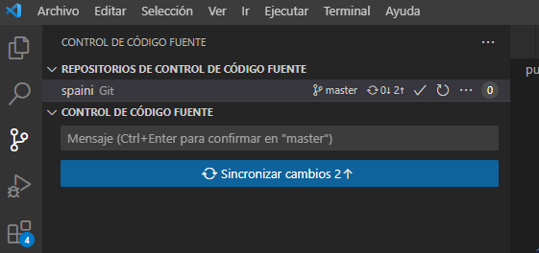

Entramos al portal y ligamos nuestra base de datos:

Se da clic en *link existing database* y llenamos el formulario:

Entramos a nuestra SPA para dar clic en el nuevo botón y observamos en nuestras herramientas del navegador que se hizo la consulta, esta prueba usa graphql:

Pero se puede hacer la prueba mediante llamada de Rest:

## Environments

En SWA podemos tener diferentes ambientes de prueba, se pueden configurar por pull request, Branch o named. En este caso agregamos uno tipo Branch de nombre test. Se envía el cambio del archivo de acciones de git a nuestro repositorio. También se tiene que indicar cual es el production_branch, en este caso master.

Se genera este branch en nuestro repositorio y se tendra un nuevo ambiente.

Se puede verificar en la opcion e ambientes y se puede ver el nuevo branch que s epuede validar independiente de nuestro main branch.

Si navegamos a la url vemos que tiempo el prefijo de nuestro Branch.

## Configurar Dominio

Si se cuenta con un dominio se puede registrar. Azure puede llegar a ayudar a adquirir dominios en App services Domain. No todas las cuentas pueden adquirir un Dominio como son el caso del Cloud Academy. La configuración es sencilla. Se entra a la opción de custom domains y se agrega add.

Se pide agregar un registro:

Agregamos el registro:

Y después de un tiempo se puede regresar a hacer el registro y verificarlo.

Se puede validar nuestro nuevo dominio agregado:

Y validar que se resuelve la SPA con el dominio nuevo y con ssl.

# Progressive Web App (PWA)

## ¿Qué es Progressive Web App?

El último paso es usar nuestro SPA para iniciarlo como una PWA. El PWA busca los siguientes elementos:

Se requiere contar con elementos mínimos para un PWA.

## Actualización de SPA a PWA

Agregamos el módulo de pwa con el siguiente comando en una terminal.

vue add pwa

Se vera de la siguiente forma:

### Revisión de componentes de PWA

#### Service Worker

Se agrego un nuevo archivo en src/registerServiceWorker.js donde se puede observar el ciclo de vida del Service worker y realizar acciones.

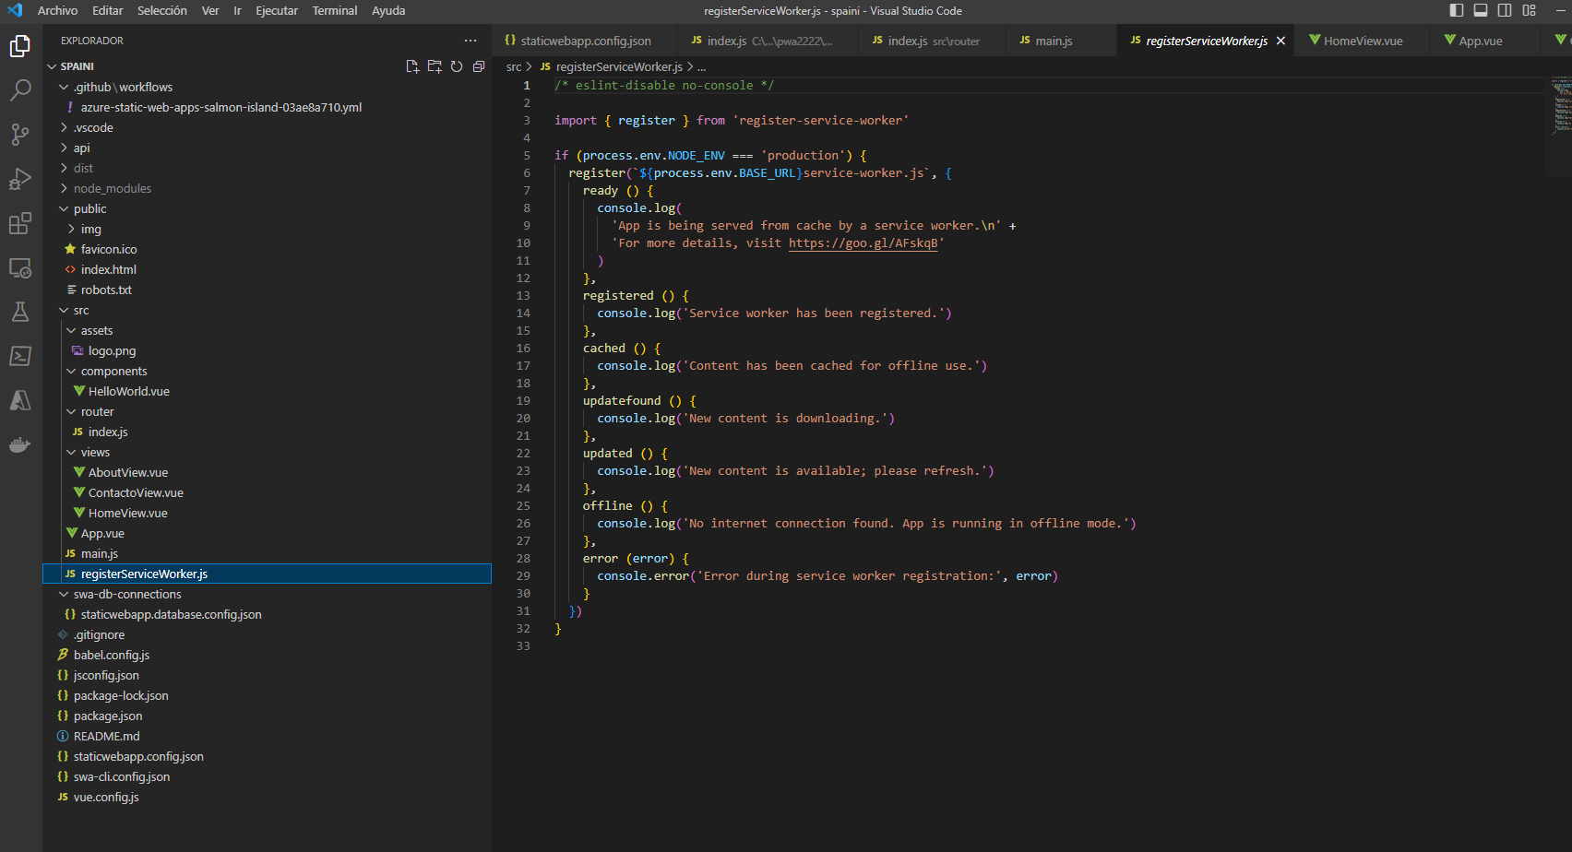

#### Manifest

El archivo *manifest* se genera hasta que se compila y se encontrará en la carpeta *dist*. Pero los elementos requeridos fueron agregados en la carpeta *public*. Si se quiere cambiar algún elemento del *manifest* file se puede copiar el compilado de *dist* a la carpeta de *public* del código y hacer las adecuaciones.

Para generar el archivo manifest se usará la terminal y se correra el siguiente comando:

npm run build

Teniendo una vista como se muestra a continuación.

Al terminar se puede ver en el archivo *dist/manifest.json*

Se copia a la carpeta *public* y se pueden realizar adecuaciones si es requerido.

También se requiere generar una excepción de rutas para nuestros nuevos elementos. Esto se hace en dos puntos. El primer punto es en nuestro archivo *staticwebapp.config.json*. Agregando en el *exclude* la nueva ruta *img/icons*.

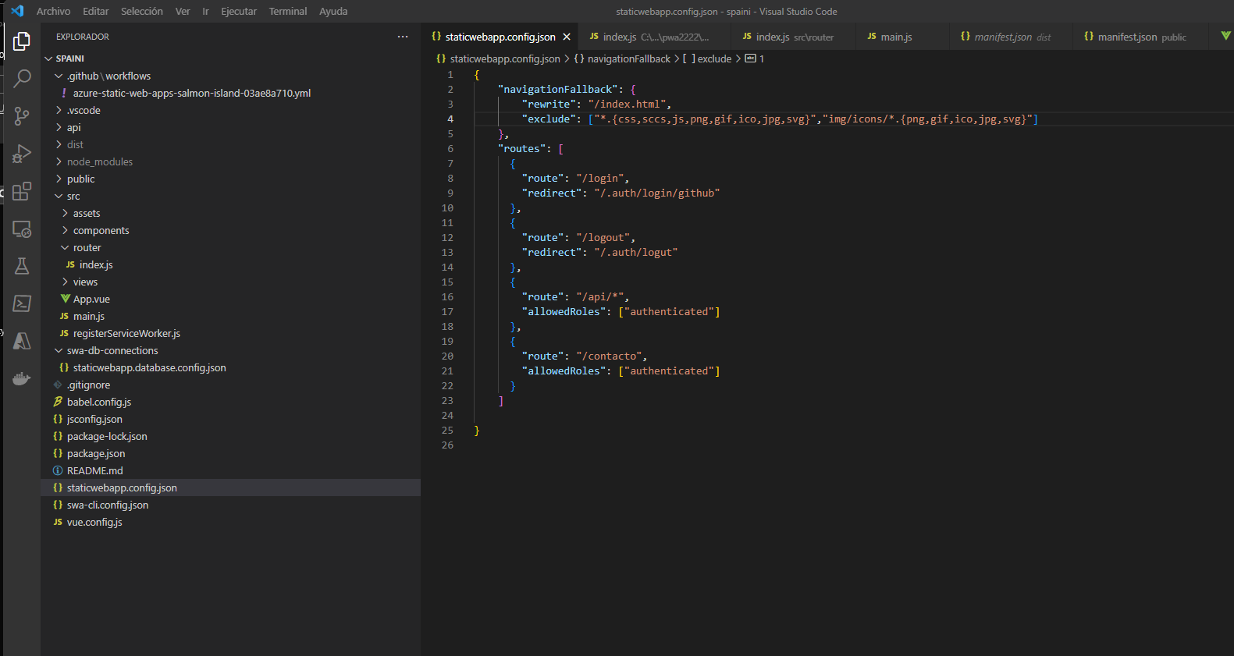

El segundo punto es en nuestro *router* de vue. Se agrega un *path* sin componente de la misma ruta.

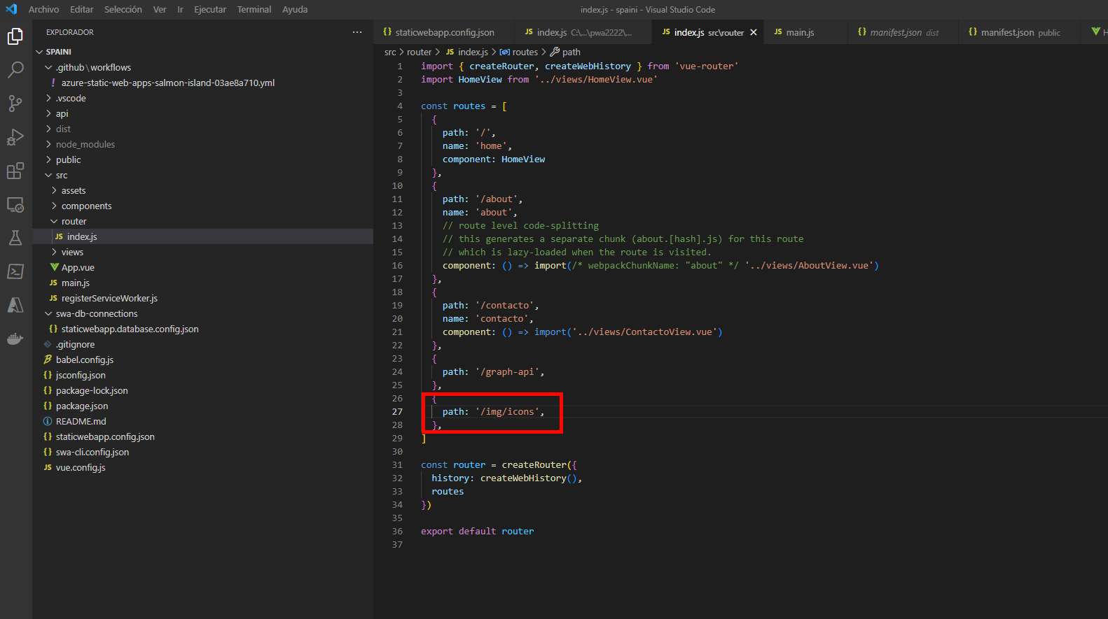

Se suben los cambios a nuestro repositorio.

Al desplegarse se pueden ver algunos cambios en nuestra página. Lo primero es que puede instalarse como una aplicación y adicional se puede ver en las herramientas de desarrollo una sección donde se puede examinar tanto el manifest, como el Service worker.

## Despliegue con Builder

Contando con una PWA se puede usar la herramienta de [www.pwabuilder.com](http://www.pwabuilder.com) en donde usará nuestra *url* para validar nuestra aplicación y desplegarla en las diferentes plataformas. Ingresamos a la *url* y la pondremos en el espacio de texto y daremos *start*.

Después nos dará recomendaciones para que nuestra PWA cuente con un mejor comportamiento como aplicación en los dispositivos:

Al momento tenemos un PWA mínimo y se puede hacer pruebas en un dispositivo Windows mediante descargar el paquete de pruebas:

Descargamos el archivo.

El archivo se des compacta.

Se ejecuta el comando de PS *install*.

